臺北市109年度公私立高級中學友善校園學生事務與輔導工作系列活動
「家長暨教師生命教育知能研習」實施計畫
一、依據
（一）教育部109年度友善校園學生事務與輔導工作計畫。
（二）臺北市109年度友善校園學生事務與輔導工作總計畫。
（三）臺北市109年度公私立高級中學學生輔導工作執行小組工作計畫。
二、目的
（一）透過專題演講與分享討論，提升教師與家長對生命循環的覺察，加深對自我狀態的了解，並增進師生／親子關係的溝通效能。
（二）藉由研習，增加教育現場人員以及家長對於生命教育有更清楚的概念，尊重關係的界線，進而達到生命教育的目標。
（三）透過實務經驗與案例分享，提供輔導教師及家長對生命的反思，增進因應與介入之輔導策略，促進青少年學生之身心發展。
三、辦理單位
（一）指導單位：教育部。
（二）主辦單位：臺北市政府教育局。
（三）承辦單位：臺北市金甌女子高級中學。
四、專題講座：廖崇廷老師（ACP園藝治療師）。
五、講師經歷：瑞鯨國際實業有限公司總經理、愛悠活水耕園藝設計師、九景 企業集團顧問。
五、研習主題：生命循環與園藝治療體驗。
六、研習日期：109年9月25日（星期五）下午13:00－16:30。
七、研習地點：臺北市金甌女子高級中學(臺北市大安區杭州南路2段1號)。
八、參加對象
臺北市公私立國高中職（含特殊學校）學校教師及家長，預定參加人數 40 人，備取10 人，歡迎有興趣之老師及家長報名參加，依報名先後順序錄取，額滿為止。
九、研習內容及流程
時間 | 課程內容 | 講座/主持
13:00-13:30 | 報到 | 輔導室  輔導教師
13:30-15:00 | 生命循環的省思 | 廖崇廷老師
15:00-16:30 | 園藝治療實習與分享 | 廖崇廷老師
十、報名方式：請於109年9月18日（星期五）前至臺北市教師在職研習網（http：//insc.tp.edu.tw）進行網路報名，並完成學校薦派程序。參加人員給予公假並核予研習時數3小時。
十一、經費：由教育部109年度友善校園專款補助及教育局年度預算相關經費項下支應。
十二、本計畫奉核後實施，修正時亦同。
臺北市109年度公私立高級中學友善校園學生事務與輔導工作系列活動
「家長暨教師生命教育知能研習」報名表
校 名 :
姓名 | 職稱 | 身分證字號

承辦人 單位主管 校長

一、報名方式
（一）請於109年9月18日（星期五）前至臺北市教師在職研習網（http：//insc.tp.edu.tw）登錄報名，報名後確認完成學校薦派程序。
（二）將報名表傳真至金甌女中輔導室，傳真電話：23911376；或以聯絡箱方式傳送，信箱號碼：260。
（三）聯絡人：輔導室官秀玲主任（23214765＃307）或葉貞枬組長（23214765＃304）。
（四）研習請搭乘公車或捷運，捷運由東門站3號出口經金山南路信義路至本校。
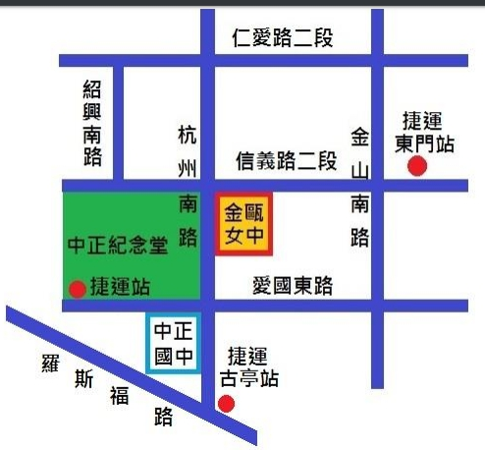 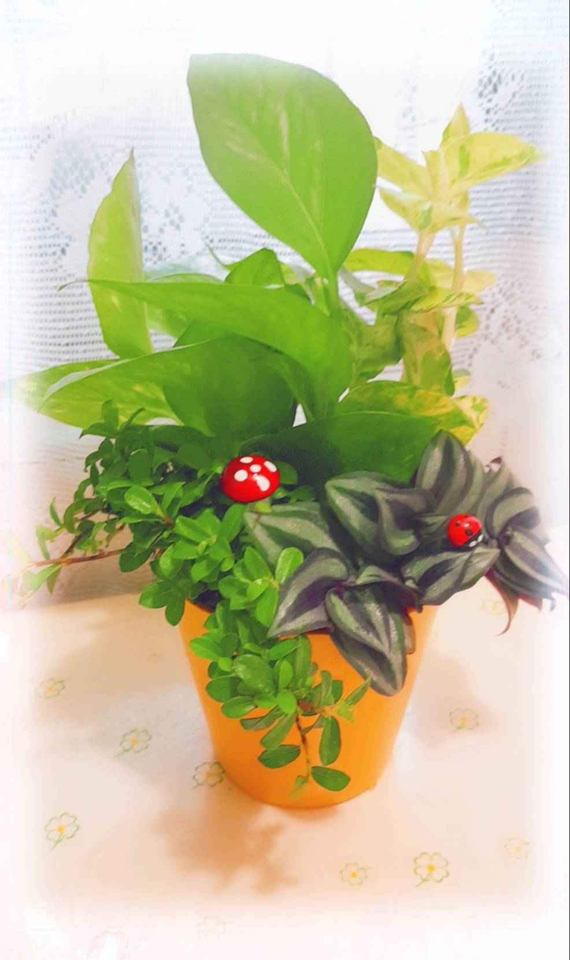園藝作品參考